DAM0404电器控制卡说明书



北京聚英翱翔电子有限责任公司
2015年01月
目 录
一、产品特点 1
二、产品功能 1
三、产品选型 2
四、主要参数 2
五、接口说明 3
六、输入输出接线 4
1、继电器接线说明 4
2、有源开关量接线示意图 4
3、无源开关量接线示意图 5
七、通讯接线说明 5
1、连接设备 5
2、基本参数配置 7
3、工作模式 9
4、热点配置 11
九、测试软件说明 12
1、软件下载 12
2、软件界面 13
3、 软件操作 14
十、工作模式功能及设置 14
1、连接设备 14
2、设备地址的更改方法 15
3、工作模式 18
4、闪开闪断功能及设置 20
十一、开发资料说明 21
1、通讯协议说明 21
2、Modbus寄存器说明 21
3、指令生成说明 23
4、指令列表 25
5、指令详解 26
十二、常见问题与解决方法 30
1、 连接设备的WIFI信号弱，不稳定。 30
2、 设备复位时，WIFI信号不出现 30
十三、技术支持联系方式 30

一、产品特点
- DC7-30V；
- 继电器输出触点隔离；
- 通讯接口支持网口；
- 通信波特率：2400,4800,9600,19200,38400（可以通过软件修改，默认9600）；
- 通信协议：支持标准modbus RTU协议；
- 可以设置0-255个设备地址，5位地址拨码开关可以设置1-31地址码，大于31的可以通过软件设置；
- 具有闪开、闪断功能，可以在指令里边带参数、操作继电器开一段时间自动关闭；
- 具有频闪功能，可以控制器继电器周期性开关。

二、产品功能
- 四路继电器控制；
- 四路开关量输入；
- 支持电脑软件手动控制；
- 支持本机非锁联动模式；
- 支持本机自锁联动模式；
- 支持互锁模式；
- 双机非锁联动模式；
- 双机自锁联动模式；
- 支持IP地址；
- 通过网络远距离操控。

三、产品选型
型号 | modbus | RS232 | RS485 | USB | WiFi | 继电器 | 输入
DAM0404-WIFI | ● |  |  |  | ● | 4 | 4

四、主要参数
参数 | 说明
触点容量 | 10A/30VDC 10A/250VAC
耐久性 | 10万次
数据接口 | WiFi
额定电压 | DC 7-30V
电源指示 | 1路红色LED指示（不通信时常亮，通信时闪烁）
输出指示 | 4路红色LED指示
温度范围 | 工业级，-40℃～85℃
尺寸 | 115*95*41mm
重量 | 330g
默认通讯格式 | 38400,n,8,1
波特率 | 2400,4800,9600,19200,38400
软件支持 | 配套配置软件、控制软件；  支持各家组态软件；  支持Labviewd等

五、接口说明
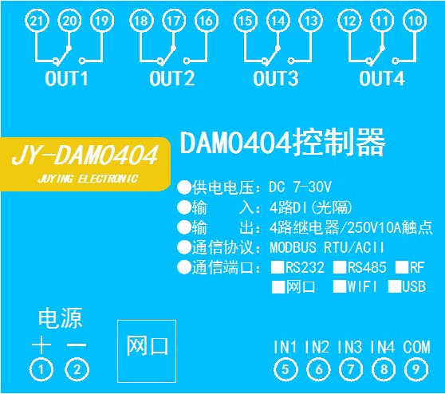

六、输入输出接线

1、继电器接线说明
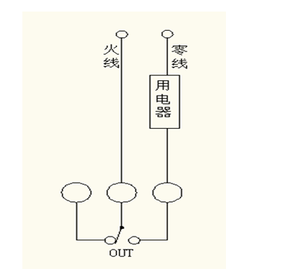

2、有源开关量接线示意图
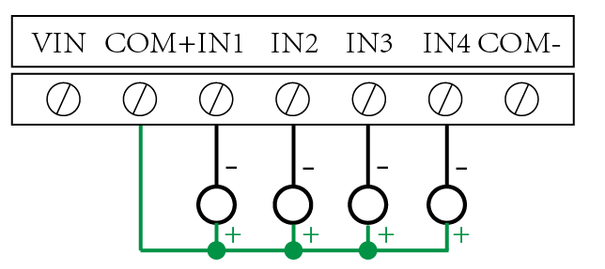

3、无源开关量接线示意图
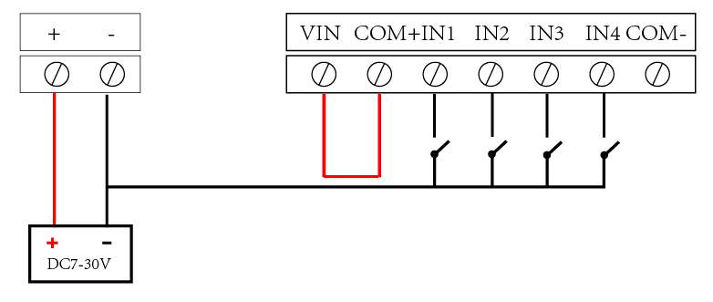

七、通讯接线说明
设备默认WIFI信号名称：JY_****，连接密码：12345678.
设备默认IP：192.168.10.1，登录账号：admin，密码：admin

1、连接设备
上电等待5s后，出现设备的WIFI信号，用电脑或手机连接设备WIFI信号（JY_****）。
注意：连接设备WIFI信号时，要求电脑上的无线网卡设置为自动获取IP。
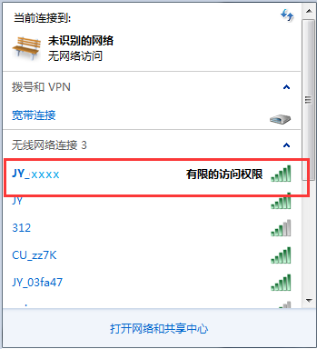
打开浏览器输入地址：192.168.10.1，进入WIFI配置界面，默认界面如下所示：
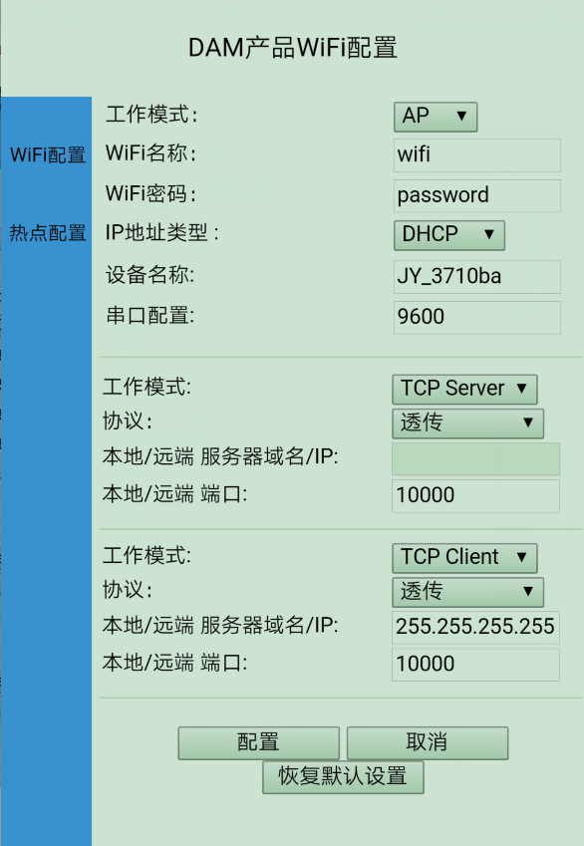

2、基本参数配置
2.1、下拉选择网络模式WIFI，
在WIFI名称和WIFI密码出写入用户当前环境下的WIFI信号，如：我司测试WIFI信号JY；
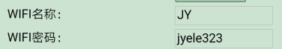
2.2、选择IP地址类型为STATIC（静态）或DHCP（动态），建议用户设置设备的IP地址为静态IP。
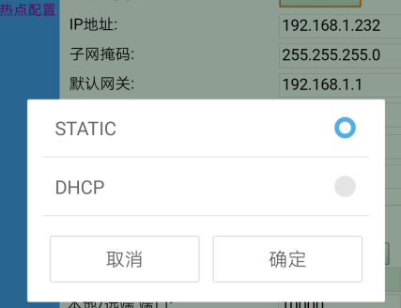
2.3、设置设备的IP地址，要求与用户WIFI的网关一致，不能与网络内已有的IP冲突，如我司WIFI网络JY下的网关为192.168.1.1，则设置设备IP为192.168.1.232，子网掩码：255.255.255.0，网关：192.168.1.1，DNS服务器地址：192.168.1.1.
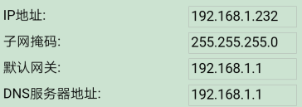
注，查看当前网络配置信息的方法如下：
- 手机查看
华为手机：https://jingyan.baidu.com/article/851fbc3792da133e1e15ab63.html（复制连接打开即可）
苹果手机：https://jingyan.baidu.com/article/49ad8bceaa68695834d8fade.html（复制连接打开即可）
- 电脑查看
https://jingyan.baidu.com/article/f71d6037acf0101ab641d1f1.html（复制连接打开即可）
2.4、设备名称为用户设置的设备名称，可使用默认；
串口配置处为设备通信波特率9600，
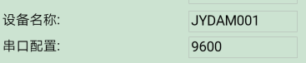

3、工作模式

3.4.1、网络通道
设备具有两个网络通道，全双工通讯，支持两个网络通道同时通讯，可分别设置为不同的工作模式，如Client端、Server端。
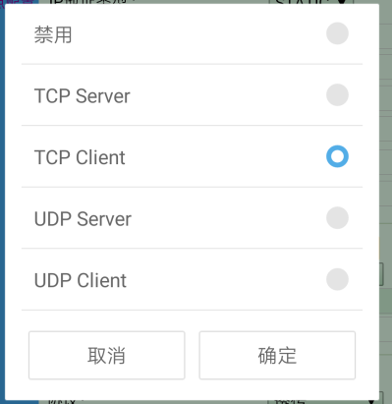
设备默认为TCP Server模式，端口号可定义设置，如下图所示：
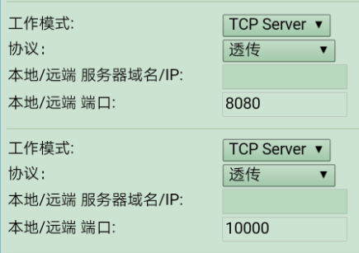

3.4.2、协议说明
在网络通道中协议可下拉选择对应的通讯协议，默认为Modbus rtu透传；可下拉选择Modbus tcp、组态王、力控等，如下图所示：
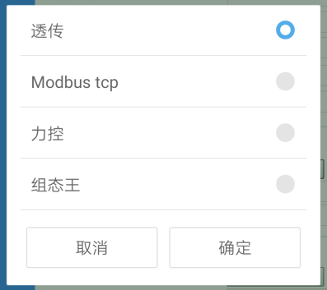
Modbus tcp用于使用Modbus tcp时设置使用（设备默认支持Modbus TCP时，使用透传也支持Modbus TCP）；
组态王在使用组态王软件时设置使用；
力控在使用力控软件时设置使用。
完成设置后点击确定即可。

3.4.3、配置完成说明
WIFI模式参数配置完成后，设备的WIFI信号会自动消失，桥接到用户的WIFI网络内，重新输入设备的设置IP即可进入配置参数的界面。

4、热点配置
此项为可选配置。
点击左侧的“热点配置”，进入热点配置界面，如下所示：
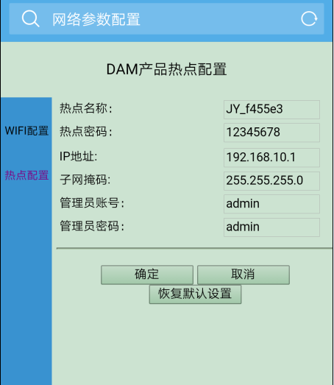
在热点配置界面可对设备自身热点的名称、密码，以及初始登录IP地址及管理员账号和密码进行修改。

八、测试软件说明

1、软件下载
软件名称：聚英组态软件
软件下载链接地址：http://pan.baidu.com/s/1ntPZK4h

2、软件界面
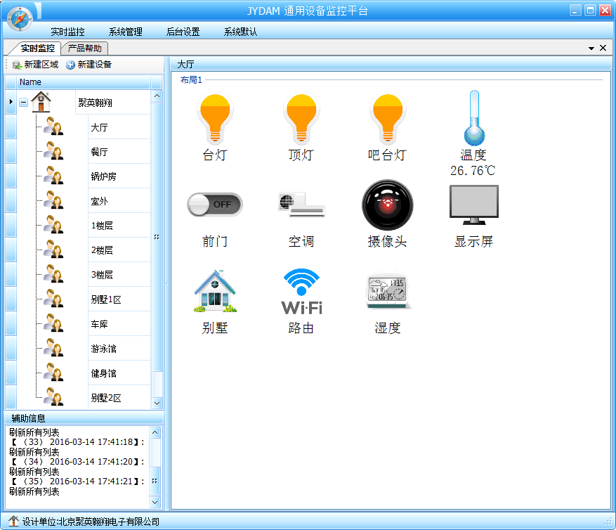
本软件适用与我公司的DAM系列设备连接使用，支持串口、WiFi等通讯方式。软件更加人性化，能够自主的添加、删除、修改。有清晰的框架结构，便于管理，可实时显示设备状态及采集的数据，可查询历史操作导出历史数据excel表格
人员管理结构包含：系统管理员、管理员、操作员、监视员。
设备管理结构包含：区域、设备组、设备。
软件功能：
- 软件登陆
- 添加区域
- 添加设备（设备组命名）
- 操作设备
- 定时功能
- 查看历史数据及数据导出
- 数据备份及还原
- 系统设定

软件操作
由于聚英组态软件实现的功能较多，具体操作方法参考阅读：聚英组态软件使用说明.pdf

九、工作模式功能及设置

1、连接设备
http://www.juyingele.com.cn/software/software/聚英翱翔DAM调试软件使用教程.rar（软件视频教程连接）
打开“聚英翱翔DAM调试软件”；串口设定栏：串口选择您电脑对应COM口，波特率选择设备默认波特率（9600）（未自己设置过波特率前），设备地址填写“254”（254为设备的广播地址），设备型号选择相对应型号，设置好以上设备的4个参数后点击打开串口，点击继电器按钮“JD1”若继电器反应则连接成功。
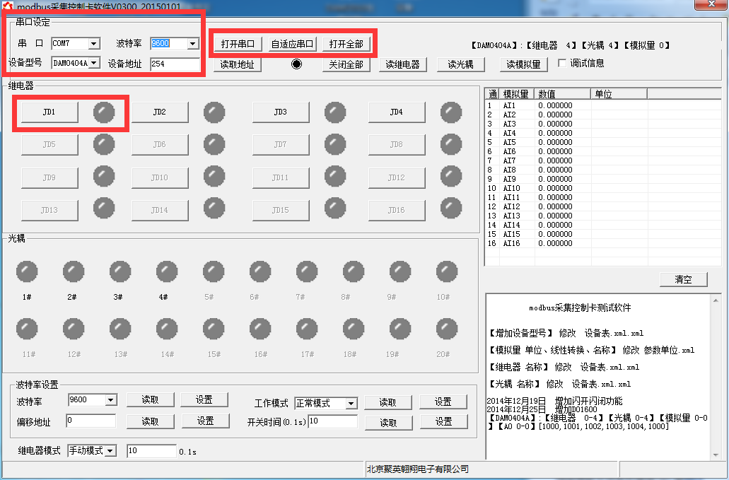

2、设备地址的更改方法

2.1、设备地址的介绍
设备偏移地址是指在薄码开关地址基础上进行偏移，具体关系是：设备地址=拨码开关地址+偏移地址。

2.2、设备地址的读取
点击软件上方“读取地址”
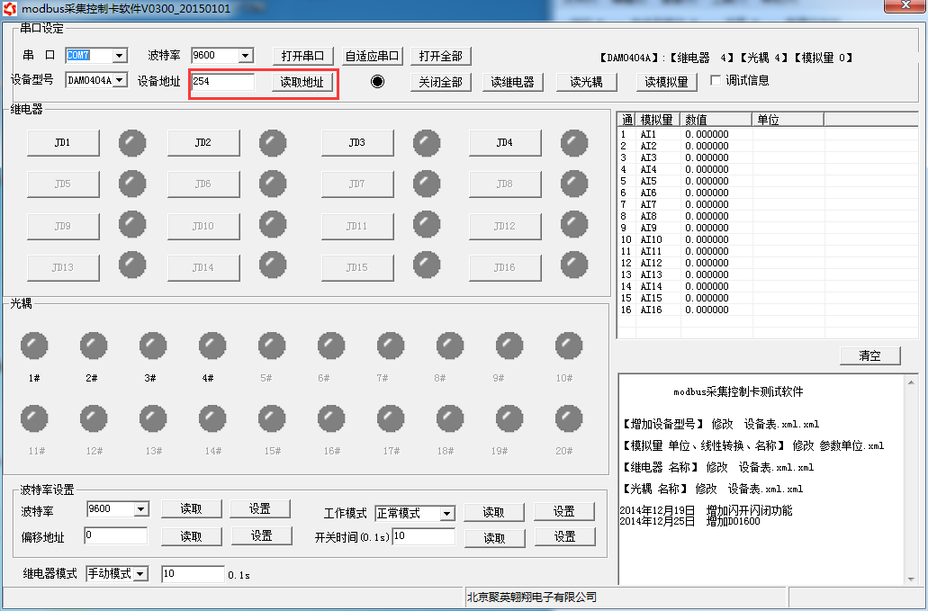

2.3、偏移地址的设定与读取
点击软件下方偏移地址后边的“读取”或“设置”来对设备的偏移地址进行读取或设置。
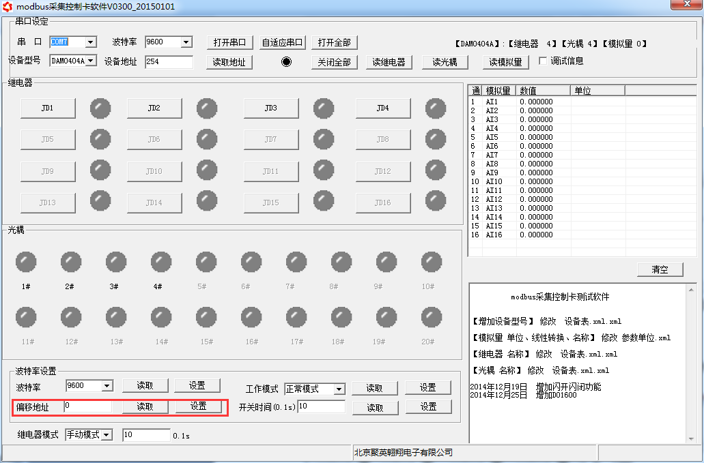

2.4、设备拨码开关地址的介绍
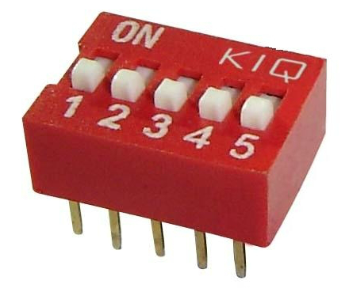
- 五个拨码全都拨到“ON”位置时，为地址“31”；
- 五个拨码全都拨到“OFF”位置时，为地址“0”；
- 最左边1为二进制最低位。
- 地址表：
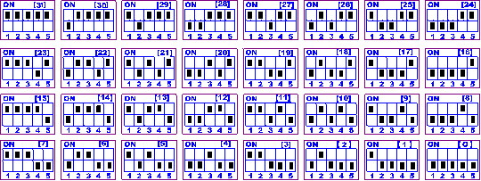

2.5、波特率的读取与设置
点击下方波特率设置栏的“读取”和“设置”就可以分别读取和设置波特率和地址，操作后需要重启设备和修改电脑串口设置。
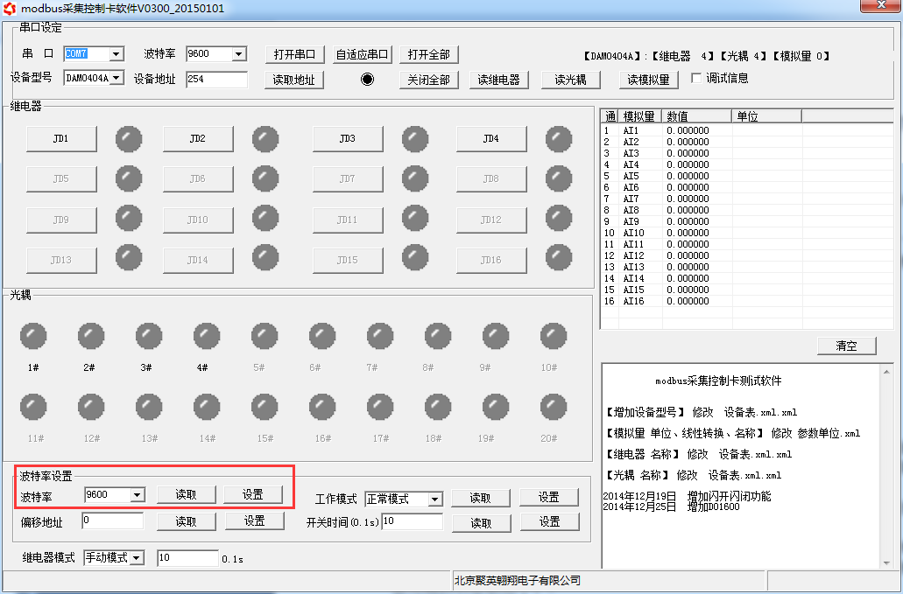

3、工作模式

3.1、工作模式功能介绍

3.1.1、本机非锁联动模式
本身带有光耦输入和继电器输出的板卡模块，在该模式下，输入光耦与继电器为直接联动。即：光耦输入信号生效—>对应继电器吸合，光耦输入信号取消—>对应继电器断开。
该模式下因为机械及程序的延迟，光耦输入信号到继电器动作会有一定的延迟，但最大不会超过0.05秒。
由于该模式下所有继电器直接受光耦联动，所以会出现串口无法操作继电器的现象，这并不是异常现象，而是串口操作继电器后，在继电器还为动作之前就被光耦的状态联动了。

3.1.2、本机自锁联动模式
模块本身带有光耦输入和继电器输出的板卡模块，在该模式下，光耦每输入一次信号，对应的继电器翻转一次。即：
光耦输入信号生效—>继电器翻转（吸合变断开、断开变吸合）；
光耦输入信号取消—>继电器不动作；
该模式同样存在非锁模式的延迟问题，但是延迟时间同样不会大于0.05秒。
该模式主要可以用于外部信号触发来控制设备启停的场合，例如光耦外接一个按钮，对应的继电器外接用电设备，则每按一次按钮，设备就会切换一次启停状态。

3.1.3、互锁模式
模块本身带有光耦输入和继电器输出的板卡模块，在该模式下，光耦每输入一次信号，对应的继电器会吸合，其他未输入信号光耦对应继电器会断开。即：
光耦输入信号生效—>对应继电器吸合其它继电器断开；
光耦输入信号取消—>继电器不动作；
该模式同样存在非锁模式的延迟问题，但是延迟时间同样不会大于0.05秒。
该模式主要可以用于外部信号触发来控制不同设备启停的场合，例如多路光耦没路外接一个按钮，对应的继电器外接用电设备，则按一路按钮，对应设备就会切换到启动状态，其它设备就会停止运行。

3.1.4、双机非锁联动模式
该模式需要两个地址相同、模式相同的设备完成，两个设备通过直连485或者交叉232连接起来之后，模块1的光耦状态会直接控制模块2的对应继电器的状态，即：
模块1的1号光耦输入信号生效—>模块2的1号继电器吸合
模块1的1号光耦输入信号消失—>模块2的1号继电器断开
该模式下的继电器相应延迟时间较前几种的模式要长，但不会大于0.1秒（9600波特率）
该模式下如果使用485总线的话可以并联多个设备，其中设备两两地址匹配，这样可以做到远程的开关量传输。例如：现场有多个低速的开关量需要传输到500米外的控制机房去控制告警灯或者电铃，则只需在厂房布置几个模块通过两根双绞屏蔽线连接到机房的对应模块，就可以完成该任务。同理也可以把机房操作的按钮信号信号直接传送到位于机房模块的继电器上。

3.1.5、双机自锁联动模式
该模式需要两个地址相同、模式相同的设备完成，两个设备通过直连485或者交叉232连接起来之后，模块1的光耦状态生效会翻转控制模块2的对应继电器的状态，即：
模块1的1号光耦输入信号生效—>模块2的1号继电器翻转
模块1的1号光耦输入信号消失—>模块2的1号继电器不动作
该模式的应用与“双机非锁联动”模式类似，但更适合于远程控制设备的启停，只需在操作端安装一个按钮即可实现按一次启动按一次停止的动作。

4、闪开闪断功能及设置

4.1、闪开闪断功能介绍
手动模式：对继电器每操作一次，继电器则翻转一次（闭合时断开，断开时闭合）；
闪开模式：对继电器每操作一次，继电器则闭合1秒（实际时间【单位秒】=设置数字*0.1）后自行断开；
闪断模式：对继电器每操作一次，继电器则断开1.秒（时间可调）后自行闭合；

4.2、闪断闪开的设置
闪开闪断模式不能写入设备内部，可以通过发送指令实现，聚英组态软件上即可实现此功能。
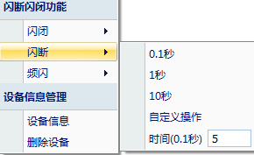
注：闪断闪开模式不能写入设备芯片内，软件上选择闪断闪开模式后，所有通道都为闪断闪开模式下，可通过发送单个通道的闪断闪开指令来进行单个通道的控制，不影响其他通道的正常控制。

十、开发资料说明

1、通讯协议说明
本产品支持标准modbus指令，有关详细的指令生成与解析方式，可根据本文中的寄存器表结合参考《MODBUS协议中文版》 即可。
本产品同时支持modbus RTU 格式。
http://www.juyingele.com.cn/software/software/Modbus%20POLL软件及使用教程.rar

2、Modbus寄存器说明
线圈寄存器地址表：
寄存器名称 |  | 寄存器地址 | 说明
线圈控制
线圈1 | 写线圈  1号指令码 | 0x0001 | 第一路继电器输出
线圈2 | 写线圈  1号指令码 | 0x0002 | 第二路继电器输出
线圈3 | 写线圈  1号指令码 | 0x0003 | 第三路继电器输出
线圈4 | 写线圈  1号指令码 | 0x0004 | 第四路继电器输出
离散量输入
输入1 | 开关量  2号指令 | 1x0001 | 第一路输入
输入2 | 开关量  2号指令 | 1x0002 | 第二路输入
输入3 | 开关量  2号指令 | 1x0003 | 第三路输入
输入4 | 开关量  2号指令 | 1x0004 | 第四路输入
配置参数
通信波特率 | 保持寄存器 | 4x1001 | 见下表波特率数值对应表，默认为0，支持0-5，该寄存器同时决定RS232和RS485的通信波特率
备用 | 保持寄存器 | 4x1002 | 备用，用户不可写入任何值。
偏移地址 | 保持寄存器 | 4x1003 | 设备地址=偏移地址+拨码开关地址
工作模式 | 保持寄存器 | 4x1004 | 用户可以使用，存储用户数据
延迟时间 | 保持寄存器 | 4x1005 | 用户可以使用，存储用户数据
备注：
①：Modbus设备指令支持下列Modbus地址：
00001至09999是离散输出(线圈)
10001至19999是离散输入(触点)
30001至39999是输入寄存器(通常是模拟量输入)
40001至49999是保持寄存器(通常存储设备配置信息)
采用5位码格式，第一个字符决定寄存器类型，其余4个字符代表地址。地址1从0开始，如00001对应0000。
波特率数值对应表
数值 | 波特率
0 | 9600
1 | 2400
2 | 4800
3 | 9600
4 | 19200
5 | 38400

③：继电器状态，通过30002地址可以查询，也可以通过00001---00002地址来查询，但控制只能使用00001---00002地址。
30002地址数据长度为16bit。最多可表示16个继电器。
对应结果如下：
Bit | 15 | 14 | 13 | 12 | 11 | 10 | 9 | 8 | 7 | 6 | 5 | 4 | 3 | 2 | 1 | 0
继电器位置 | 8 | 7 | 6 | 5 | 4 | 3 | 2 | 1 | 16 | 15 | 14 | 13 | 12 | 11 | 10 | 9
即 寄存器30009数据 的bit8 与寄存器00001的数据一样。
同理：光耦输入也是如此。寄存器30003的bit8、bit9 与寄存器10001、10002都对应到指定的硬件上。
寄存器地址按照PLC命名规则，真实地址为去掉最高位，然后减一。

3、指令生成说明
应用举例及其说明：本机地址除了拨码开关地址之外，还有默认的254为广播地址。当总线上只有一个设备时，无需关心拨码开关地址，直接使用254地址即可，当总线上有多个设备时通过拨码开关选择为不同地址，发送控制指令时通过地址区别。
注意：RS485总线可以挂载多个设备。
指令可通过“聚英翱翔DAM调试软件”，的调试信息来获取。
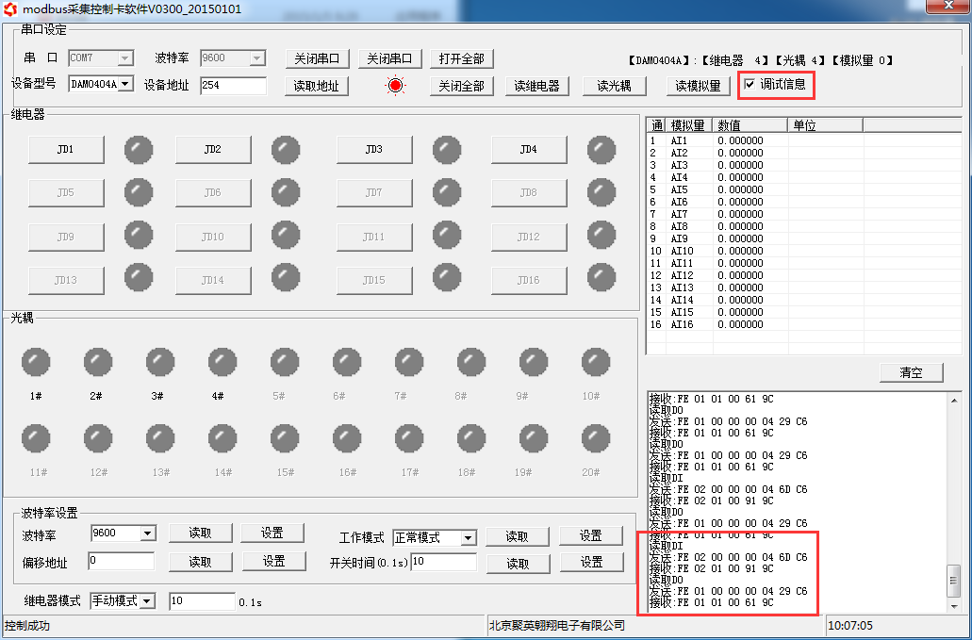
指令生成说明：对于下表中没有的指令，用户可以自己根据modbus协议生成，对于继电器线圈的读写，实际就是对modbus寄存器中的线圈寄存器的读写，上文中已经说明了继电器寄存器的地址，用户只需生成对寄存器操作的读写指令即可。例如读或者写继电器1的状态，实际上是对继电器1对应的线圈寄存器0001的读写操作。

4、指令列表
情景 | RTU格式（16进制发送）
查询四路状态 | FE 01 00 00 00 04 29 C6
查询指令返回信息 | FE 01 01 00 61 9C
控制第一路开 | FE 05 00 00 FF 00 98 35
控制返回信息 | FE 05 00 00 FF 00 98 35
控制第一路关 | FE 05 00 00 00 00 D9 C5
控制返回信息 | FE 05 00 00 00 00 D9 C5
控制第二路开 | FE 05 00 01 FF 00 C9 F5
控制第二路关 | FE 05 00 01 00 00 88 05
控制第三路开 | FE 05 00 02 FF 00 39 F5
控制第三路关 | FE 05 00 02 00 00 78 05
控制第四路开 | FE 05 00 03 FF 00 68 35
控制第四路关 | FE 05 00 03 00 00 29 C5
读第一路光耦 | FE 02 00 00 00 01 AD C5
返回信息 | FE 02 01 00 91 9C
读第二路光耦 | FE 02 00 01 00 01 FC 05
读第三路光耦 | FE 02 00 02 00 01 0C 05
读第四路光耦 | FE 02 00 03 00 01 5D C5

5、指令详解

5.1、继电器输出
继电器查询（4路继电器）
发送指令码：FE 01 00 00 00 04 29 C6
字段 | 含义 | 备注
FE | 设备地址 | 这里为广播地址
01 | 01指令 | 查询继电器状态指令
00 00 | 起始地址 | 要查询的第一个继电器寄存器地址
00 04 | 查询数量 | 要查询的继电器数量
29 C6 | CRC16 | 前6字节数据的CRC16校验和
继电器卡返回信息：
返回码：FE 01 01 00 61 9C
字段 | 含义 | 备注
FE | 设备地址
01 | 01指令 | 返回指令：如果查询错误，返回0x81
01 | 字节数 | 返回状态信息的所有字节数。1+(n-1)/8
00 | 查询的状态 | 返回的继电器状态。  Bit0:第一个继电器状态  Bit1:第二个继电器状态  。。。。。。。  Bit7:第八个继电器状态
61 9C | CRC16 | 前6字节数据的CRC16校验和

5.2、光耦输入
查询光耦（4路光耦）
发送指令码：FE 02 00 00 00 04 6D C6
字段 | 含义 | 备注
FE | 设备地址
02 | 02指令 | 查询离散量输入（光耦输入)状态指令
00 00 | 起始地址 | 要查询的第一个光耦的寄存器地址
00 04 | 查询数量 | 要查询的光耦状态数量
6D C6 | CRC16 | 前6字节数据的CRC16校验和
光耦返回信息：
返回码：FE 02 01 00 91 9C
字段 | 含义 | 备注
FE | 设备地址
02 | 02指令 | 返回指令：如果查询错误，返回0x82
01 | 字节数 | 返回状态信息的所有字节数。
00 | 查询的状态 | 返回的光耦的状态。  Bit0:第一个光耦的状态  Bit1:第二个光耦的状态  。。。。。。。  Bit7:第八个光耦的状态
91 9C | CRC16 | 前6字节数据的CRC16校验和

5.3、闪开闪闭指令
闪开闪闭指令解析
闪开发送码：FE 10 00 03 00 02 04 00 04 00 0A 00 D8
闪断发送码：FE 10 00 03 00 02 04 00 02 00 14 21 62
字段 | 含义 | 备注
FE | 设备地址
10 | 10指令 | 查询输入寄存器指令
00 03 | 继电器地址 | 要控制的器地址
00 02 | 控制命令数量 | 要对继电的命令个数
04 | 字节数 | 控制信息命令的的所有字节数。1+(n-1)/8
00 04或00 02 | 指令 | 00 04为闪开指令 00 02为闪闭命令
00 0A | 间断时间 | 00 0A为十六进制换为十进制则为10间隔时间为（0.1秒*10）
00 D8 | CRC16 | 校验方式
返回码：FE 10 00 03 00 02 A5 C7
字段 | 含义 | 备注
FE | 设备地址
10 | 10指令 | 返回指令：如果查询错误，返回0x82
00 03 | 设备地址 | 查询设备的地址
00 02 | 接收命令数 | 设备接受的命令个数
A5 C7 | CRC16 | 校验位

5.4、全开全关指令
全开全关指令解析
全开发送码：FE 0F 00 00 00 04 01 FF 31 D2
全断发送码：FE 0F 00 00 00 04 01 00 71 92
字段 | 含义 | 备注
FE | 设备地址
0F | 0F指令 | 返回指令：如果查询错误，返回0x82
00 00 | 起始地址
00 04 | 控制数量 | 控制的继电器数量
01 | 字节数 | 发送命令字节数
FF （或00） | 全开全关命令 | FF 全开命令 00 全关命令
31 D2（或71 92） | CRC16 | 校验位

全断全开返回码：FE 0F 00 00 00 04 40 07
字段 | 含义 | 备注
FE | 设备地址
0F | 0F指令 | 返回指令：如果查询错误，返回0x82
00 00 | 起始地址
00 04 | 数量 | 返回信息的继电器数量
40 07 | CRC16 | 校验位

十一、常见问题与解决方法
- 连接设备的WIFI信号弱，不稳定。
检查设备的供电电压和电流，设备供电电流要求1A以上。
- 设备复位时，WIFI信号不出现
短接注意引脚接触好，复位时间5s。

十二、技术支持联系方式
联系电话：4008128121、010-82899827/1-803
联系QQ：4008128121

